Prénom : ______________________

Cahier de bilans

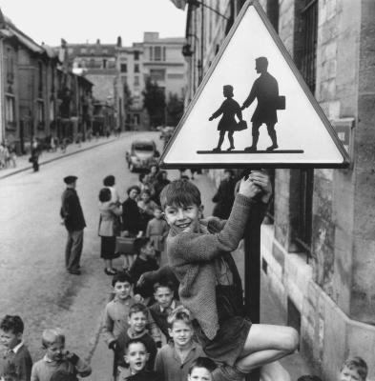

ULIS – année scolaire 2016-2017

Prénom : ______________________

Cahier de bilans



ULIS – année scolaire 2016-2017